周少枫  北京  注册外国律师（美国纽约）·香港  +86 10 5769 5626  Amanda.zhou@fangdalaw.com | 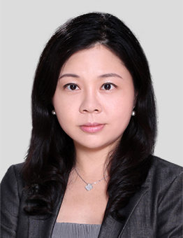
执业领域
周少枫律师的主要执业领域为公司法律业务，包括公司并购、私募股权和风险投资、外商直接投资等。

近期代理的主要案件

- 代表安居客，就其向58.com出售其全部股权提供法律服务
- 代表今日头条，就其多轮融资及对外投资、收购提供法律服务
- 代表出门问问，就Goertek 、Google、大众对其的投资及对外投资提供法律服务
- 代表musical.ly，就其多轮融资及与Bytedance的并购项目提供服务
- 代表皇包车，就其多轮融资及对外投资、日常法律事务提供服务
- 代表Rong360，就其多轮融资、重组、IPO、对外收购提供法律服务
- 代表百丽，对其对外收购提供法律服务
- 代表婚礼纪，就其 C轮和D轮融资提供法律服务
- 代表乂学教育的B轮融资提供法律服务
- 代表IDG,向Opay在线支付项目融资提供法律服务
- 代表Alibaba，参与其投资美团网、36氪、美味不用等
- 代表Softbank Vision Fund, IDG资本, 光速基金, 经纬创投, 海纳资本, 红杉，高瓴资本, 华映资本, 创新工场, 兰亭资本, 昆仲, 北极光 ，嘉御基金,钟鼎基金，顺为资本，源码资本，高榕资本，贝塔斯曼，真格基金, 蚂蚁凡创，蔚来资本，普洛斯和华盖资本向其多个投资项目提供法律服务
教育背景
- 中国政法大学，法学学士
- 德国汉堡大学法学院，法学硕士学位
- 美国乔治敦大学法学院，法学硕士学位
执业资格
- 中华人民共和国执业律师
- 美国纽约州律师资格
- 香港特别行政区注册外国律师
职业背景
- 加入方达律师事务所前，周律师在一家中国律师事务所执业和两家国际律师事务所执业超过10年，并在一家著名风险投资机构中担任过法务总监。
其他信息
周律师在并购、私募股权和风险投资、外商直接投资、项目融资和其他公司法律事务方面有着丰富的经验。

